Un aperçu précieux pour connaître la performance d'une machine
B&R fournit un affichage clair et flexible des données historisées
Afficher les données historisées des variables de processus sur une visualisation de machine est désormais une opération simplissime. Les opérateurs de machines peuvent ainsi monitorer et optimiser en permanence leurs process et détecter précocement des performances non conformes. Les coûts de maintenance peuvent être ainsi minimisés.

Le nouvel élément de visualisation OnlineChartHDA du package logiciel mapp View offre à l'utilisateur un aperçu clair du comportement de sa machine. Les données de processus sont enregistrées en permanence via le contrôleur de la machine et mise à disposition du widget automatiquement.
Standard de communication ouvert
La solution est basée sur le standard OPC UA. Les données machine sont appelées par un serveur OPC UA et affichées dans la visualisation via une interface standardisée. Le widget peut ainsi utiliser les données de n'importe quel appareil disposant d'un serveur OPC UA. Le temps d'échantillonnage, la taille des buffers, et tous les autres paramètres sont configurés sur le serveur.
Interface utilisateur moderne
Grâce au package logiciel mapp View, les automaticiens peuvent réaliser des visualisations web intuitives et puissantes sans avoir de connaissances particulières sur les technologies web sous-jacentes. La création d'une visualisation HTML5 avec mapp View repose simplement sur l'utilisation de widgets prêts à l'emploi. L'utilisateur glisse et dépose le widget OnlineChartHDA à l'endroit souhaité sur la page-écran, puis le configure selon ses besoins. Les widgets permettent des interactions gestuelles multi-touch comme les zooms et les balayages. L'utilisateur bénéficie ainsi d'une interface intuitive et ergonomique.

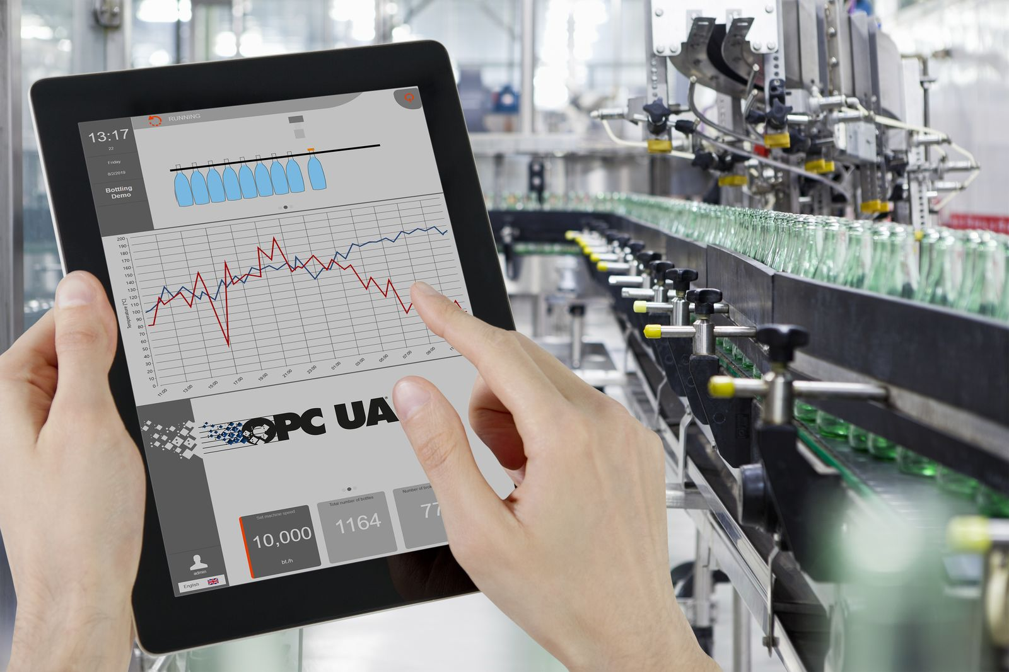
Le nouveau widget OnlineChartHDA offre un aperçu clair de la performance d'une machine.

A propos de B&R
B&R est une société d'automatismes innovante dont le siège social est basé en Autriche et qui dispose d'agences partout dans le monde. Le 6 juillet 2017, B&R est devenue une business unit du groupe ABB. Comptant parmi les leaders de l’automatisation industrielle, B&R allie technologies avancées et ingénierie de haut niveau pour fournir à ses clients, dans la quasi-totalité des industries, des solutions complètes pour l’automatisation de machines et de lignes, le contrôle de mouvements, la visualisation et la sécurité intégrée. En s’appuyant sur des standards de communication IoT Industriel comme OPC UA, POWERLINK et openSAFETY, et sur le puissant environnement de développement logiciel Automation Studio, B&R façonne l'avenir de l'ingénierie des automatismes. Forte de son leadership technologique, la société puise sa capacité d'innovation dans sa volonté de simplifier les processus et d'aller au-delà des attentes des clients.
Pour plus d'informations : www.br-automation.com

